Akış Anahtarı Nedir ?

Akış Anahtarı Nerede Kullanılır ?

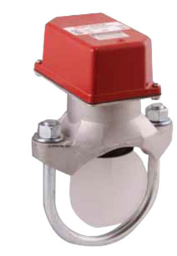

Sprinkler sistemi ana besleme borusu birden fazla yangın zonunu besliyorsa her bir zon veya kolon başlangıcına akış anahtarı, test drenaj vanası ve izlenebilir kesme vanası konulmalıdır.
Yangın esnasında başta tesisat içinde durağan su olduğu için sprinkler patlayınca su akışı olacaktır. Akış anahtarı harekete geçerek elektriksel olarak yangın algılama sistemine sinyal gönderecektir. Bu akış hangi katta veya hangi zonda ise o hattın akış anahtarı sinyal göndereceği için hangi alanda yangın çıktığıda kolayca tesbit edilebilecektir ve ona göre bağlı bulunduğu zonda otomasyon sistemleri ile birlikte ortak çalışarak duman atım fanları, merdiven basınçlandırma fanlarını gibi yangından insanları korumaya yönelik sistemleri devreye sokarak çalışır.

